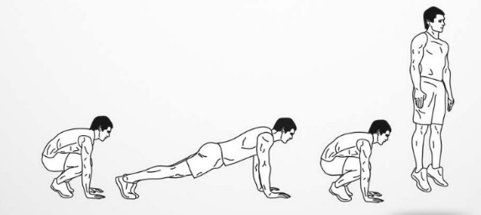
NAVODILA ZA IGRO:
Danes bo ura malo bolj sproščena in v znamenju metanja dveh kock. Za igro potrebujete 2 kocki ter vašo odvečno energijo.
Igra naj bo časovno omejena ( 10-15 minut).
Pred tem se seveda dobro ogrejete in po koncu vadbe raztegnete.
Igralec najprej vrže obe kocki in poišče vajo pod številko vsote obeh kock.
Nato vrže obe kocki, da dobi število ponovitev.

ČLOVEK SE GIBA
2. | POSKOKI IZ ČEPA  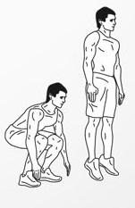 | 8. | SKLECE  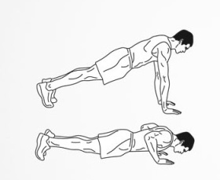
3. | DVIG TRUPA  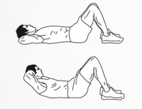 | 9. | POSKOČNI JAKEC  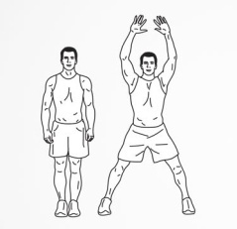
4. | POSKOČNI JAKEC V OPORI NA ROKAH  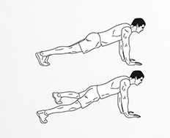 | 10. | PLEZALEC  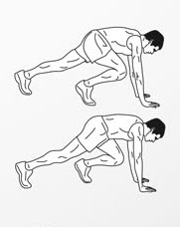
5. | DOTIK RAMEN STOJE  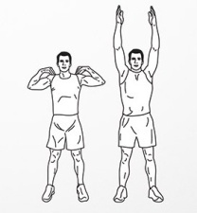 | 11. | DOTIKANJE RAMEN V OPORI  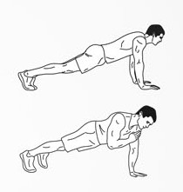
6. | POČEPI  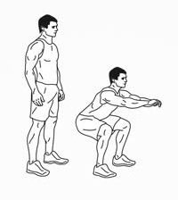 | 12. | IZPADNI KORAK NAPREJ  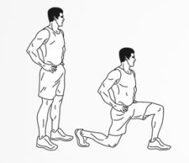
7. | MARINEC  povzeto

